刘官庄跨断层流动水准监测场地基本情况
场地名称 | 刘官庄 | 所跨断裂断层 |  | 新泰－蒙阴断裂
所 在 地 | 山东省临沂市蒙阴县刘官庄乡 |  |  |  |  | 标石类型 | 基岩水准标
测点坐标 | A：35°42′05.2″ 118°01′33.6″ D：35°41′56.0″ 118°01′26.6″ |  |  |  |  |  |  | 海拔高程 | 205 m
建设单位 | 山东省地震局 |  | 监测单位 |  | 山东省地震局
起测时间 | 1979.9 | 资料变更 | 无。
场地概况 | 测线长0.4公里，共设8测站，两端为基岩标，高差约1.64米
地质概况 | 断层性质为张扭，走向N320°W，倾向NE，倾角30°，该断裂上盘为灰岩、角砾岩，下盘为砂页岩。正断层左旋走滑/张性。
备 注 | 附图中箭头指向为水准测量往测方向。
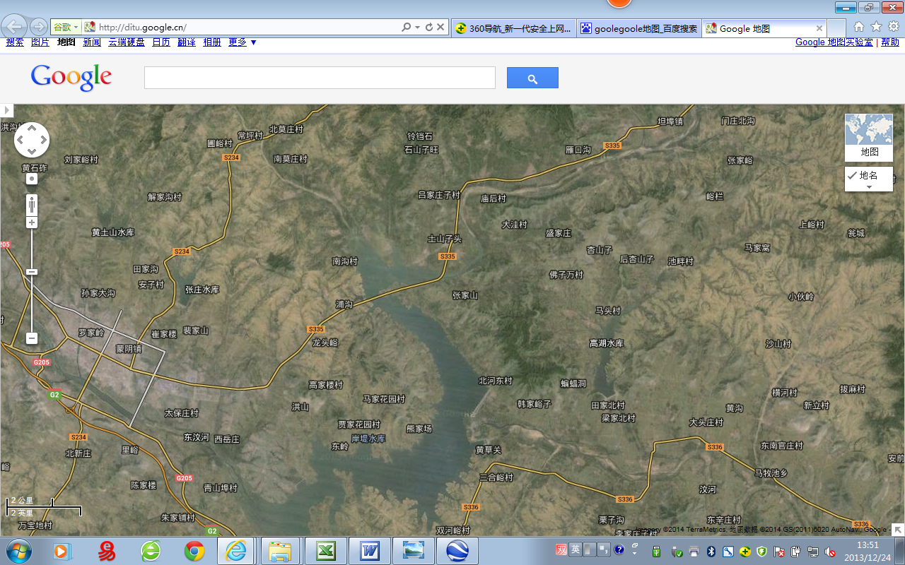
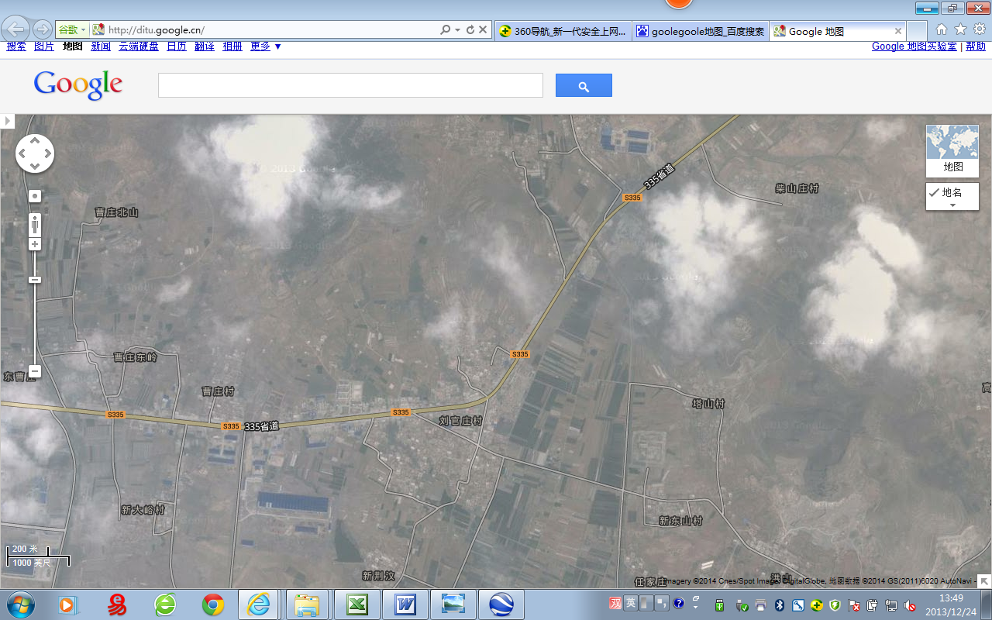
刘官庄跨断层流动水准监测场地卫星图
4000m
地图比例尺
蒙阴县
刘官庄水准
刘官庄
S335
岸
水
堤
库
S335
S336
S336
S234
龙头峪
张庄水库
南沟村
张家山
400m
刘官庄
红河头
S335
S335
距蒙阴县约5km
A
D

